ДОПОЛНЕНИЕ К ПАСПОРТУ № 09648346.ПС.03.1

ООО «ТД «Арматех»

ИНН 7817307112 КПП 781701001

198095, г.Санкт-Петербург, ул. Маршала Говорова, 35а

р/c 40702810368030000324
филиал ОПЕРУ ОАО Банк ВТБ в Санкт-Петербурге г. Санкт-Петербург

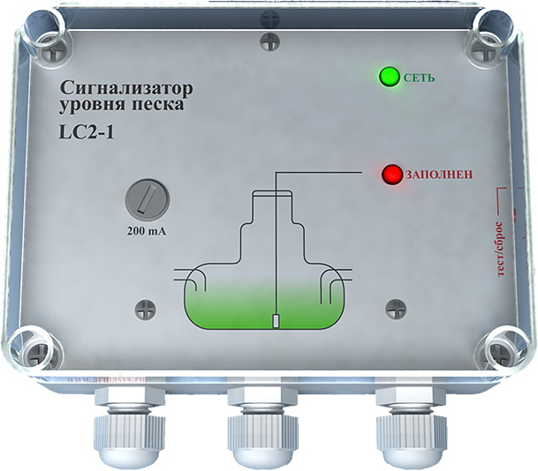
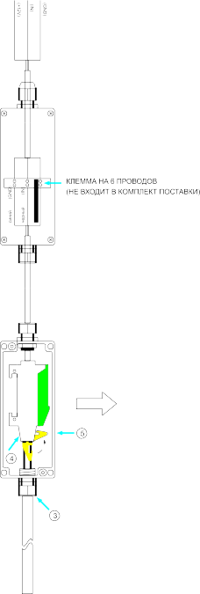

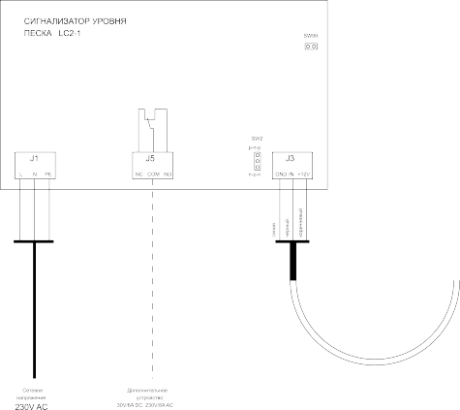

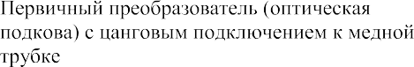

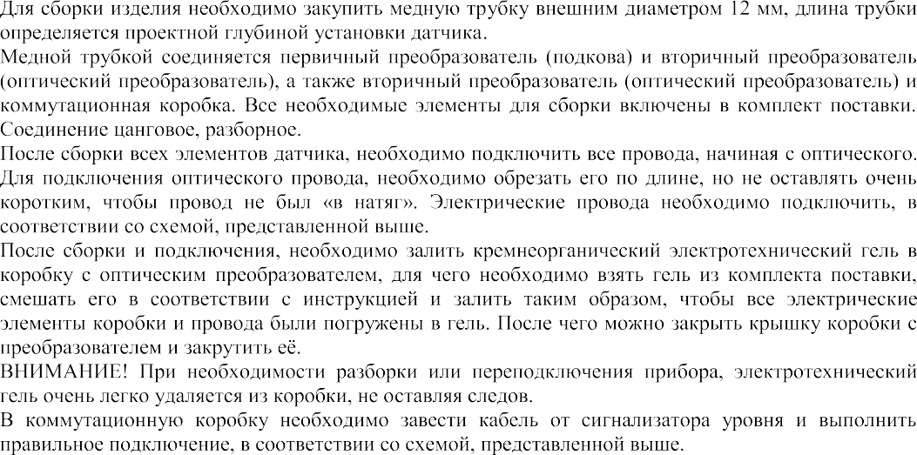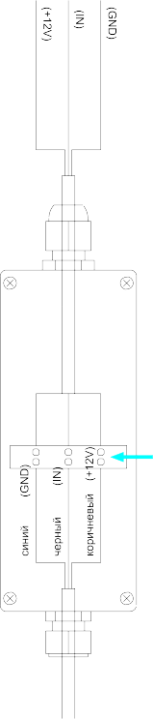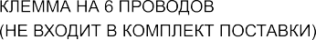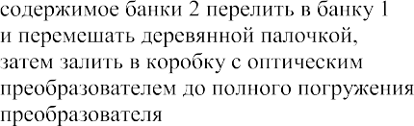
 | 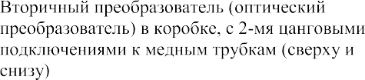
 | 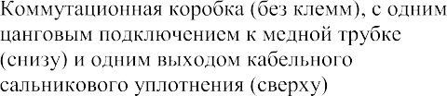
 | 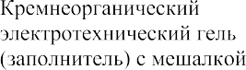 | 